Konkurso są1ygų 10 priedas

2025 m. .......................... d.
Paslaugų pirkimo sutarties
Specialiųjų sąlygų 2 priedas

SEIMO POSĖDŽIŲ GARSO ĮRAŠYMO, STENOGRAFAVIMO IR GARSO ĮRAŠŲ INDEKSAVIMO POSISTEMIO ATNAUJINIMO, ĮDIEGIANT ŠNEKOS ATPAŽINIMO TECHNOLOGIJĄ, PASLAUGŲ PIRKIMO TECHNINĖ SPECIFIKACIJA

1. Bendrieji reikalavimai
1.1. Atliekamas žaliasis pirkimas, vadovaujantis Aplinkos apsaugos kriterijų taikymo, vykdant žaliuosius pirkimus, tvarkos aprašo, patvirtinto Lietuvos Respublikos aplinkos ministro 2011 m. birželio 28 d. įsakymu Nr. D1-508 „Dėl Aplinkos apsaugos kriterijų taikymo, vykdant žaliuosius pirkimus, tvarkos aprašo patvirtinimo“ 4.4.3 papunkčiu, t. y. perkama tik nematerialaus pobūdžio (intelektinė) paslauga, nesusijusi su materialaus objekto sukūrimu, kurios teikimo metu nėra numatomas reikšmingas neigiamas poveikis aplinkai, nesukuriamas taršos šaltinis ir negeneruojamos atliekos.
1.2. Paslaugos ir prekės (įskaitant jų gamintojus) neturi kelti grėsmės nacionaliniam saugumui. Paslaugų teikimas negali būti vykdomas iš Lietuvos Respublikos viešųjų pirkimų įstatymo 92 straipsnio 14 dalyje numatytame sąraše nurodytų valstybių ar teritorijų (toliau – Sąrašas). Prekių gamintojas ar jį kontroliuojantis asmuo negali būti registruotas (jeigu gamintojas ar jį kontroliuojantis asmuo yra fizinis asmuo – nuolat gyvenantis ar turintis pilietybę) Sąraše nurodytose valstybėse. Tiekėjo sudėtyje nėra Rusijos dalyvavimo, viršijančio 2014 m. liepos 31 d. Tarybos reglamento (ES) Nr. 833/2014 dėl ribojamųjų priemonių atsižvelgiant į Rusijos veiksmus, kuriais destabilizuojama padėtis Ukrainoje, su pakeitimais, padarytais 2022 m. balandžio 8 d. Tarybos reglamentu (ES) Nr. 2022/576, 5k straipsnyje nustatytas ribas.
1.3. Lietuvos Respublikos Seimo kanceliarija yra esminės svarbos kibernetinio saugumo subjektas (Kibernetinio saugumo subjektų (KKS) registro ID: KSS00157), todėl Tiekėjas, teikdamas paslaugas, privalo laikytis kibernetinio saugumo reikalavimų, nustatytų Kibernetinio saugumo reikalavimų apraše, patvirtintame Lietuvos Respublikos Vyriausybės 2018 m. rugpjūčio 13 d. nutarimu Nr. 818 (Lietuvos Respublikos Vyriausybės 2024 m. lapkričio 6 d. nutarimo Nr. 945 redakcija) „Dėl Lietuvos Respublikos kibernetinio saugumo įstatymo įgyvendinimo“.
1.4. Teikiamos Paslaugos ir jų rezultatas turi atitikti 2024 m. birželio 13 d. Europos Parlamento ir Tarybos reglamente (ES) Nr. 2024/1689, kuriuo nustatomos suderintos dirbtinio intelekto taisyklės ir iš dalies keičiami reglamentai (EB) Nr. 300/2008, (ES) Nr. 167/2013, (ES) Nr. 168/2013, (ES) 2018/858, (ES) 2018/1139 ir (ES) 2019/2144 ir direktyvos 2014/90/ES, (ES) 2016/797 ir (ES) 2020/1828 (toliau – Dirbtinio intelekto aktas), nustatytus reikalavimus.
1.5. LRSK veikla reikalauja, kad visi sprendimai atitiktų teisės aktų reikalavimus duomenų saugumo, kokybės ir prieinamumo srityse, BDAR nuostatas ir teisėkūros atvirumo ir skaidrumo principus.

2. Pirkimo tikslas
2.1. Lietuvos Respublikos Seimo kanceliarija (toliau – LRSK, Pirkėjas) planuoja įgyvendinti Lietuvos Respublikos Seimo veiklos informacinės sistemos (toliau – LRS VIS) Seimo posėdžių garso įrašymo, stenografavimo ir garso įrašų indeksavimo posistemio atnaujinimo projektą (toliau – Projektas), kuriuo pirmajame etape siekiama atnaujinti (įdiegti naują) Stenogramų valdymo programinę įrangą (toliau – SVP), naudojančią dirbtinio intelekto (toliau – DI) sprendimus, užtikrinančius automatinį šnekos atpažinimą (transkribavimą) ir posėdžių subtitravimą lietuvių kalba (toliau – ir DI Sprendimas), ir sukurti ir įdiegti Vaizdo transliacijų realiu laiku ir (ar) vaizdo įrašų subtitravimo modulį (lietuvių kalba) (toliau – ir Subtitrų modulis) bei Kalbėtojų atpažinimo funkcionalumą (toliau kartu – ir DI sistema) ir gauti susijusias paslaugas.
2.2. Kituose Projekto įgyvendinimo etapuose numatoma posistemio plėtra (žr. „5.4.5. Posistemio plėtros galimybės“). Šiuo Projektu siekiama didinti Pirkėjo veiklos efektyvumą, funkcijų atlikimo operatyvumą, mažinti laiko ir žmogiškųjų išteklių sąnaudas.
2.3. Pirkimo tikslas – atnaujinti LRS VIS Seimo posėdžių garso įrašymo, stenografavimo ir garso įrašų indeksavimo posistemį, įdiegiant pažangią DI sistemą, pagrįstą natūralios kalbos apdorojimo (toliau – NLP) technologijomis.

3. Esamos situacijos apibūdinimas
3.1. Vadovaudamasi Seimo statutu, LRSK rengia visų Seimo posėdžių ir Seimo Europos reikalų komiteto posėdžių stenogramas, prireikus – ir kitų Seimo padalinių, Seime vykstančių ar Seimo organizuojamų posėdžių, minėjimų ir kitų renginių stenogramas. Kasmet Seime įvyksta apie 100–110 Seimo posėdžių, apie 120 Europos reikalų komiteto posėdžių (pagal 2023 m. duomenis), kurių bendra trukmė kasmet – apie 500 valandų.
3.2. Stenogramų rengimo procesui ir su juo susijusioms užduotims valdyti LRSK šiuo metu naudojama 2012–2013 m. įdiegta SVP, kuri yra LRS VIS Seimo posėdžių garso įrašymo, stenografavimo ir garso įrašų indeksavimo posistemio dalis (minėto posistemio funkcija – registruoti visų Seimo posėdžių įvykių laiką, panaudojant Seimo posėdžių garso įrašų ir registruotų posėdžio įvykių duomenis, ruošti duomenis Seimo posėdžių stenogramoms parengti ir informacijos paieškai garso įrašuose atlikti).
3.3. Stenogramų rengimo procesui ir su juo susijusioms užduotims valdyti LRSK šiuo metu naudojama 2012–2013 m. įdiegta SVP, kuri yra LRS VIS Seimo posėdžių garso įrašymo, stenografavimo ir garso įrašų indeksavimo posistemio dalis (minėto posistemio funkcija – registruoti visų Seimo posėdžių įvykių laiką, panaudojant Seimo posėdžių garso įrašų ir registruotų posėdžio įvykių duomenis, ruošti duomenis Seimo posėdžių stenogramoms parengti ir informacijos paieškai garso įrašuose atlikti).
3.4. Kiekvienas SVP savo veikloje naudojantis LRSK darbuotojas – garso operatorius, operatorius, redaktorius, protokoluotojas, maketuotojas – turi savo prieigos teises ir roles.
3.5. Dirbama tokiu būdu: pagal užklausas (suformuotas užduotis) į SVP automatiškai siunčiami pradėti įrašyti dar vykstančių posėdžių garso įrašai ir dalinami į 5 min (arba kitokios trukmės pagal poreikį) intervalus (su kelių sekundžių trukmės užlaidomis įrašo segmento pradžioje ir pabaigoje), kiekvienas iš šių garso įrašo segmentų yra šifruojamas, naudojant šnekos atpažinimo technologiją arba užrašant tekstą rankiniu būdu (priklausomai nuo to, kuriuo būdu rezultatui pasiekti reikia mažiau sąnaudų). Šnekos atpažinimo technologijos transkribuotas tekstas tikslinamas ir papildomas (įrašomos kalbėtojų pavardės, darbotvarkės klausimai, svarstomų teisės aktų pavadinimai, tekstas techniškai tvarkomas, patikslinami blogai išgirsti ir (ar) netiksliai parašyti žodžiai), redaguojamas (klausant įrašą patikslinami sakiniai, skyrybos ženklai, pataisomos didžiosios kalbos klaidos), kad tekstas būtų paskaitomas ir suprantamas, kartu išlaikant kalbėtojo pasakytos kalbos autentiškumą ir nepakeičiant esmės. Seimo posėdžių stenogramos tekstas taip pat papildomas laiko žymomis, teisės akto projekto svarstymo stadijomis, kita būtina informacija. Sutvarkyti teksto segmentai (failai) sujungiami į vientisą tekstą, maketuojami ir paskelbiami Lietuvos Respublikos Teisės aktų informacinėje sistemoje ir Seimo interneto svetainėje. Verta pastebėti, kad pagal Seimo statutą tiek Seimo nariai, tiek kiti Seimo posėdyje kalbėję asmenys turi teisę per 2 dienas po Seimo posėdžio patikrinti savo kalbos stenogramą ir patikslinti savo kalbą, jei tai nekeičia pasakytos kalbos esmės.
3.6. Slaptų posėdžių stenogramos šifruojamos rankiniu būdu pagal teisės aktuose nustatytus reikalavimus darbo vietai, įrangai ir funkcijas atliekančio personalo patikimumui ir viešai neskelbiamos. 2024 m. įvyko 7 slapti posėdžiai, kurių bendra trukmė – apie 13 valandų.
Esamos situacijos sisteminių ryšių schema

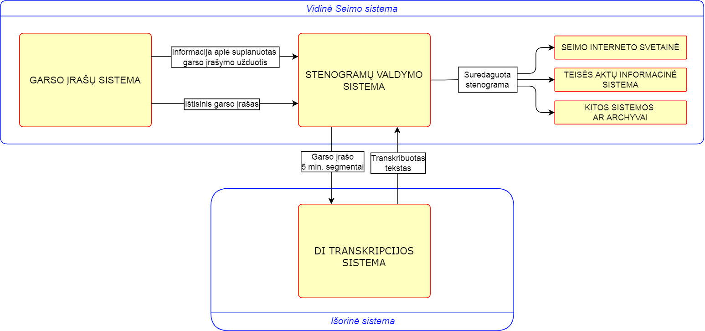

3.7. Šiuo metu teksto redagavimo veiksmams atlikti naudojamos visos pagrindinės „Word“ funkcijos: sekti keitimus (Track Changes: Simple Markup, All Markup, No Markup, Original), spaudos ženklų apskaita (Word Count, Characters (with spaces), teksto lygiuotės (Alignment: Left, Center, Justify), įtraukos (Indentation), rašybos ir gramatikos tikrinimas (Spelling & Grammar), didžiosios/ mažosios raidės, skaičiai, kopijavimas, įklijavimas, teksto ištrynimas/ perkėlimas, teksto paryškinimas, teksto kursyvinimas, viršutinis indeksas¹, apatinis indeksas₁, ilgasis brūkšnys (–), trumpasis brūkšnys (-), „lietuviškos kabutės“, jungiamasis (kietas) tarpas, įterpimo simboliai, procento ženklas (%), autoteksto įkėlimas iš kompiuterio (F3), teksto radimas ir keitimas (CTRL+H), paieškos funkcija (CTRL+F), spartieji klavišai CTRL+Page Up ir CTRL+Page Down. Naudojami teksto stiliai (Styles). Reikalinga puslapio lūžio (Page Break) funkcija. Taip pat naudojamas tarpklavišis (Automatinės taisos parinktys). Reikalingi ir kiti Alt kodai: lietuviškų kabučių, ilgojo brūkšnio, apostrofo.
3.8. Garso įrašymas yra planuojamas ir vykdomas Arbor Media „LogDepot Solo“ garso įrašų sistemoje WAV ir MP3 formatais. Į garso įrašų sistemą garsai patenka iš LRSK „Dante“ ir „AVB“ garso tinklo. Centralizuotam naudotojų valdymui LRSK naudoja MS „Active Directory“.
3.9. Pirkėjas DI sistemą ketina diegti Valstybės duomenų centre.

4. Projektu sprendžiamos problemos ir LRSK poreikiai
4.1. Įgyvendinant Projektą siekiama išspręsti kelias esmines problemas, susijusias su šiuo metu naudojamomis technologijomis ir procesais, ir atliepti aktualius LRSK poreikius.
4.2. Šiuo metu naudojama SVP yra moraliai ir techniškai pasenusi, nebepalaikoma gamintojo, jos plėtra ar palaikymas yra ribotas. SVP vykdomi procesai užtrunka ilgiau nei įprastai ir nebeužtikrina norimo našumo. Be to, šiuo metu nėra galimybės į SVP integruoti DI sprendimų (šnekos atpažinimo ar kitų NLP pagrindu veikiančių analitinių funkcijų). Naujoji SVP turi būti atvira DI sprendimų integracijai ir plėtrai, o išaugus poreikiui automatizuoti turinio apdorojimą, LRSK siekia transkribuotą tekstą panaudoti kitiems tikslams – didesnei informacijos apie Seimo darbą sklaidai, duomenų analizei, informacijos paieškai ir sisteminimui, jos pateikimui kitomis kalbomis. Tam reikalingi papildomi funkcionalumai, DI sprendimai, kurie leistų automatizuoti teksto struktūravimą, kalbėtojų identifikavimą, teminį žymėjimą, semantinę analizę.

5. Pirkimo apimtis ir turimi pasiekti rezultatai
5.1. Planuojama įsigyti DI sistema turi naudoti šiuolaikinius kalbos į tekstą (toliau – STT; angl. speech to text) algoritmus, leidžiančius automatizuoti posėdžių, minėjimų ir renginių garso įrašų transkribavimą ir sukurti naujas galimybes jų turiniui analizuoti ir viešinti.

5.2. Tikslinė grupė – LRSK darbuotojai, atsakingi už jiems nustatytų funkcijų atlikimą (toliau – naudotojai): garso operatoriai, operatoriai (šifruojantys garso įrašus), kalbos redaktoriai, protokoluotojai, maketuotojas (-ai), kitų padalinių darbuotojai. Netiesioginė tikslinė grupė – Lietuvos Respublikos Seimo nariai, visuomenė. Planuojama, kad, įdiegus DI sistemą, su skirtingo lygio duomenimis ir procesais (priklausomai nuo priskirtų rolių), dirbs apie 50–100 naudotojų.

5.3. Įsigyjami atnaujinamo posistemio (DI sistemos) komponentai:
5.3.1. Stenogramų valdymo programinė įranga (SVP);
5.3.2. DI Sprendimas: STT ir (ar) kitos NLP pagrindu veikiančios funkcijos lietuvių kalba;
5.3.3. Vaizdo transliacijų realiu laiku ir (ar) vaizdo įrašų subtitravimo modulis (lietuvių kalba);
5.3.4. Kalbėtojų atpažinimo funkcionalumas.

5.4. Reikalavimai atnaujintam posistemiui:
5.4.1. Pritaikymas LRSK poreikiams.
5.4.1.1. SVP turi būti pritaikyta stenogramų rengimo procesui ir su juo susijusioms užduotims valdyti ir įdiegta vadovaujantis šioje techninėje specifikacijoje nustatytais reikalavimais bei SVP projektavimo metu detalizuotais Pirkėjo poreikiais;
5.4.1.2. turi būti sukurta patogi naudoti, interaktyvi ir funkcionali transkribuotų tekstų redagavimo ir stenogramų rengimo aplinka – dokumentų tvarkyklė, kuri užtikrintų galimybę:
- prisiskirti, peržiūrėti, redaguoti, tvirtinti ir archyvuoti transkribuotus tekstus;
- naudotis DI sprendimais, leidžiančiais automatiškai atpažinti kalbėtojus, pasiūlyti taisymus, ženklinti nestruktūrizuotus duomenis;
- dirbti su keitimų žymomis išsaugant versijų istoriją;
- integruotai valdyti tiek originalų garso srautą, pateikiamą iš Seimo garso tinklo, bei originalius garso įrašus, įkeltus per naudotojo sąsają, tiek susietą transkribuotą tekstą.
5.4.1.3. SVP turi turėti integruotus DI sprendimus ir sudaryti sąlygas efektyviai rengti stenogramas, panaudojant visas pagrindines MS „Word“ funkcijas.
5.4.1.4. visi numatyti naudotojai (50–100 asmenų) turi turėti galimybę dirbti vienu metu. SVP naudosis ir kitų padalinių darbuotojai (apie 30 skirtingų padalinių, kurie turi turėti prieigos teises tik prie savo padalinio posėdžių įrašų).
5.4.2. Veiksmingas procesų valdymas. Tikimasi išnaudoti automatizuotų procesų (angl. workflows) galimybes valdant, paskirstant garso srautus ir įrašus, transkribuotus tekstus, duomenis, užduotis.
5.4.3. Patogi naudotojo sąsaja. DI sistema turi turėti patogią naudotojo sąsają ir prieigą iš įvairių įrenginių (asmeninio kompiuterio, mobilių įrenginių) bei įrenginiuose naudojamų tam skirtų arba standartinių taikomųjų programų (interneto naršyklė ir pan.).
5.4.4. Patogus dokumento kaip galutinio rezultato rengimas. Turi būti užtikrintas naudotojui patogus garso srauto, garso įrašo ir transkribuoto teksto tvarkymas, galutinio dokumento, skirto skelbti ir archyvuoti, parengimas. DI sistema turi leisti patogiai naudoti automatinio šnekos atpažinimo technologiją, redaguoti, tikslinti transkribuotą tekstą, išsaugant veiksmų istoriją (registruojant skirtingas roles turinčių darbuotojų veiksmus), suformuoti ištisinį tekstą ir parengti galutinį dokumentą, tinkamą elektroniniam pasirašymui (pagal galimybes ir galiojantį teisinį reglamentavimą – ir elektroniniam spaudui) ir nuolatiniam saugojimui.
5.4.5. Posistemio plėtros galimybės. Pirkėjas ateityje planuoja posistemį plėsti, todėl siūloma DI sistema:
5.4.5.1. turi būti lengvai konfigūruojama ir plečiama;
5.4.5.2. turi turėti galimybę integruoti ją su kitomis išorinėmis ir vidinėmis LRSK naudojamomis informacinėmis sistemomis;
5.4.5.3. turi turėti galimybę įdiegti papildomus funkcionalumus ir (ar) DI sprendimus, tokius kaip:
a) transkribuoto teksto automatinis redagavimas (gramatinių klaidų taisymas, pasirenkant kalbą);
b) garso įrašų anglų kalba ir kitomis plačiau vartojamomis kalbomis (prancūzų, vokiečių ir kt.) transkribavimas;
c) realaus laiko posėdžių automatinis (mašininis) vertimas į anglų kalbą ir kitas plačiau vartojamas kalbas (prancūzų, vokiečių ir kt.);
d) transkribuoto ir redaguoto teksto vertimas, grindžiamas profesionalių vertėjų atliktais vertimais;
e) uždarų ir slaptų posėdžių (kai svarstoma nevieša informacija ir dirbama su įslaptinta informacija) garso įrašų šifravimas (šnekos atpažinimo technologijos pritaikymas darbui visiškai izoliuotoje kompiuterinėje darbo vietoje, atlikus programinės įrangos sertifikavimą);
f) vaizdo transliacijų realiu laiku ir vaizdo įrašų papildymas uždarais (kuriuos galima įjungti/ išjungti) ir (arba) HOH/ SDH (žmonėms su klausos sutrikimais) subtitrais pasirinkta kalba;
g) kitų tekstų (santraukų, protokolų, informacinių pranešimų) generavimas iš transkribuoto teksto; transkribuotų tekstų santraukų rengimas dalykiniu ir laisvuoju stiliais, lengvai suprantama kalba (angl. easy-to-read) ir paprasta kalba (angl. plain language);
h) nuorodų į stenogramose minimus teisės aktų projektus, paskelbtus viešai (Teisės aktų informacinėje sistemoje), ir į stenogramose minimų Seimo narių profilius, esančius Seimo interneto svetainėje, generavimas.
5.4.5.4. Gamybinėje aplinkoje įdiegus posistemio komponentus, kartu su atitinkamais Paslaugų perdavimo-priėmimo aktais Pirkėjui turi būti suteiktos būtinos prieigos ir (ar) licencijos, užtikrintas posistemio veikimas bei teikiamos garantinės priežiūros ir kitos susijusios paslaugos. Pirkėjo gamybinėje aplinkoje įdiegtiems sprendimams turi būti suteikta (-os) neterminuota (-os) licencija (-os).

Žemiau paveiksle pateikiama supaprastinta preliminari būsima stenogramų rengimo proceso struktūrinė schema:

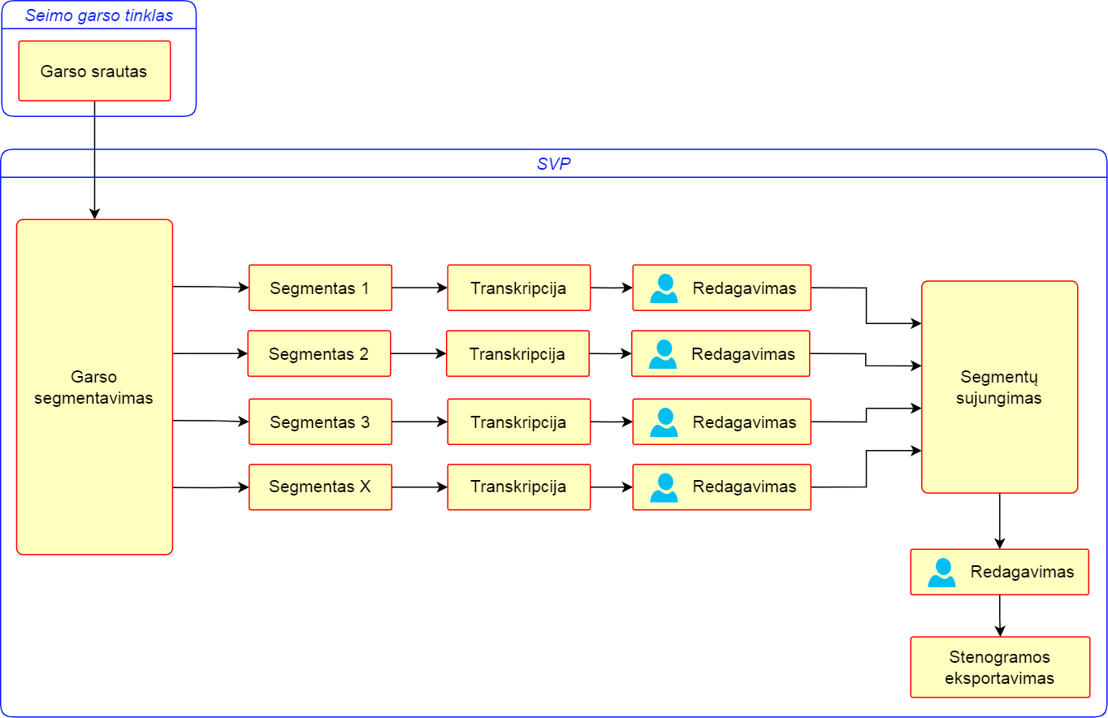

Žemiau paveiksle pateikiama išplėstinė preliminari būsima stenogramų rengimo proceso struktūrinė schema:
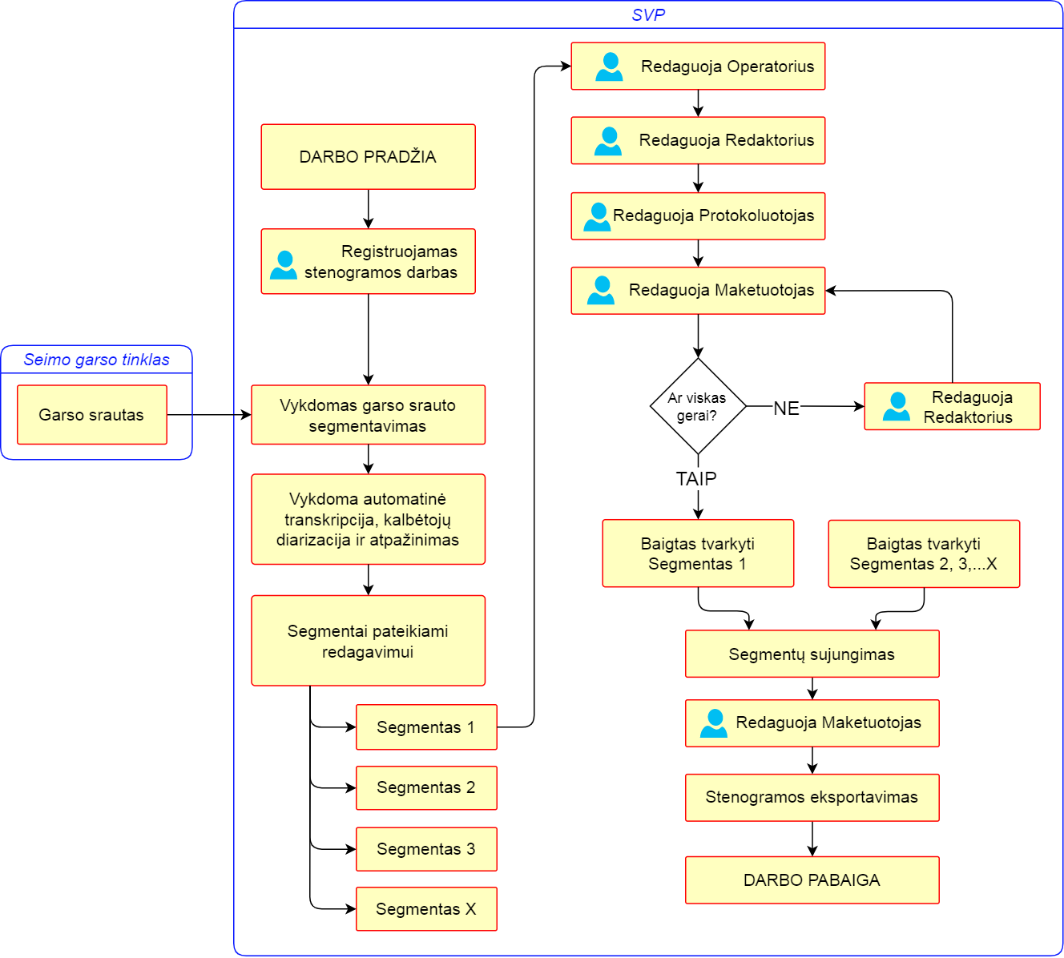
Žemiau paveiksle pateikiama preliminari stenogramų rengimo proceso rolių schema:

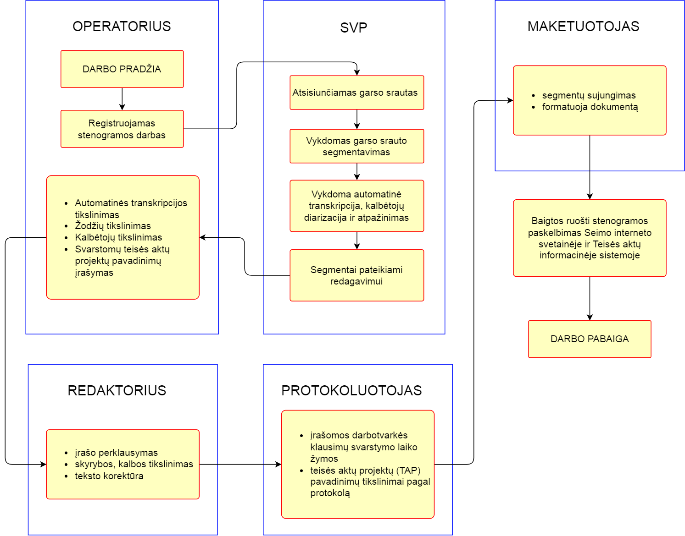
Žemiau paveiksle pateikiama preliminari būsimos SVP sisteminių ryšių schema:
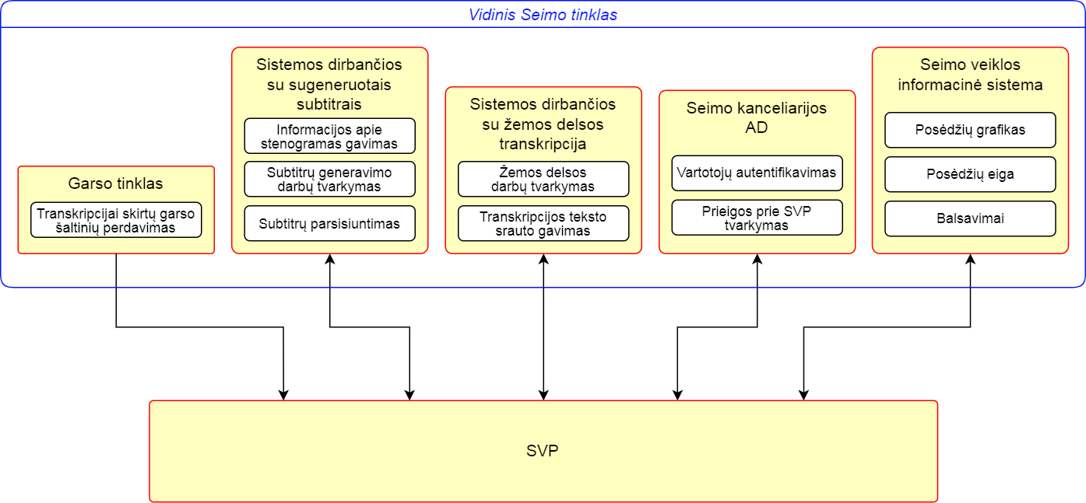

6. REIKALAVIMAI

6.1. BENDRIEJI REIKALAVIMAI
Eil. Nr. | Reikalavimas
6.1.1. | DI sistema turi užtikrinti šiuos stenogramų rengimo valdymo ir duomenų tvarkymo procesus:  - stenogramų rengimo proceso valdymą: transkripcijų koregavimo, papildymo, ištisinio stenogramų teksto sukūrimo, pasirašymo (tvirtinimo), parengimo archyvuoti veiksmus;  - transkribavimą iš garso srauto ar garso įrašo;  - kalbėtojų diarizaciją ir atpažinimą;  - tekstinių subtitrų generavimą iš baigtų redaguoti stenogramų;  - žemos delsos šnekos atpažinimą iš garso srauto ir susijusio formatuoto tekstinio srauto pateikimą;  - duomenų mainus ir reikiamas integracijas su kitomis Pirkėjo informacinėmis sistemomis (detaliau nurodyta toliau išdėstytuose reikalavimuose);  - naudotojų administravimą (prieigos ir rolių valdymą).
6.1.2. | Paslaugų rezultatas turi atitikti Lietuvos Respublikos ir Europos Sąjungos teisės aktų, reglamentuojančių valstybės institucijų ir įstaigų dokumentų valdymą, reikalavimus pasiūlymų pateikimo dieną.
6.1.3. | Tiekėjas, teikdamas Paslaugas, turi vadovautis šiais teisės aktais:  - 2016 m. balandžio 27 d. Europos Parlamento ir Tarybos reglamentu (ES) 2016/679 dėl fizinių asmenų apsaugos tvarkant asmens duomenis ir dėl laisvo tokių duomenų judėjimo ir kuriuo panaikinama Direktyva 95/46/EB (Bendrojo duomenų apsaugos reglamento; toliau – BDAR);  - Lietuvos Respublikos asmens duomenų teisinės apsaugos įstatymu;  - Lietuvos Respublikos dokumentų ir archyvų įstatymu;  - Lietuvos Respublikos kibernetinio saugumo įstatymu;  - Lietuvos Respublikos valstybės informacinių išteklių valdymo įstatymu;  - Lietuvos Respublikos Seimo statutu;  - Lietuvos Respublikos Vyriausybės 2018 m. rugpjūčio 13 d. nutarimu Nr. 818 „Dėl Lietuvos Respublikos kibernetinio saugumo įstatymo įgyvendinimo“;  - Lietuvos Respublikos Seimo valdybos 2016 m. birželio 29 d. sprendimu Nr. SV-S-1603 „Dėl Įstatymų ir kitų Seimo teisės aktų leidybos, parlamentinės kontrolės ir Seimo priežiūrinės veiklos organizavimo tvarkos aprašo patvirtinimo“;  - Lietuvos vyriausiojo archyvaro įsakymais:  - 2009 m. rugsėjo 7 d. Nr. V-60 „Dėl Elektroniniu parašu pasirašyto elektroninio dokumento specifikacijos ADOC-V1.0 patvirtinimo“;  - 2011 m. liepos 4 d. Nr. V-118 „Dėl Dokumentų tvarkymo ir apskaitos taisyklių patvirtinimo“;  - 2011 m. liepos 4 d. Nr. V-117 „Dėl Dokumentų rengimo taisyklių patvirtinimo“;  - 2012 m. birželio 22 d. Nr. V-63 „Dėl Valstybės ir savivaldybių institucijų, įstaigų, įmonių veiklos elektroninių dokumentų perdavimo į valstybės archyvus taisyklių patvirtinimo“;  - 2013 m. gruodžio 4 d. Nr. V-67 „Dėl Elektroninių dokumentų nuorašų ir išrašų spausdinimo rekomendacijų patvirtinimo“;  - 2014 m. rugpjūčio 29 d. Nr. VE(1.3 E)-41 „Dėl Elektroninių dokumentų specifikacijų reikalavimų aprašo patvirtinimo“;  - Lietuvos Respublikos Seimo kanclerio 2017 m. rugpjūčio 8 d. įsakymu Nr. 400-ĮVK-224 „Dėl Lietuvos Respublikos Seimo posėdžių stenogramų rengimo ir protokolų rašymo tvarkos aprašo patvirtinimo“.
6.1.4. | Reikalavimai DI sistemai:  - DI sistema turi būti sukurta taip, kad galėtų būti integruota su LLM (didžiuoju kalbos modeliu) ir STT;  - DI sistema turi būti sukurta remiantis atvirojo kodo didžiųjų kalbos modelių (LLM) arba lygiaverte technologija, kurios techninės charakteristikos yra lygiavertės arba viršijančios Gemma 3 27B modelio techninių parametrų lygiui, įskaitant parametrų kiekį (27 mlrd.), modelio architektūrą, gebėjimą generuoti kontekstualius atsakymus lietuvių kalba, su plėtros galimybe ateityje įdiegti papildomas kalbas, kaip pavyzdžiui anglų ir kt., bei atitikimą šiuolaikinėms inference aplinkoms;  - STT turi užtrinti kokybę, nustatytą Techninės specifikacijos reikalavimuose;  - DI sistema turi būti diegiama konteinerizuotoje infrastruktūroje, naudojant technologijas, atitinkančias Docker platformos arba lygiavertės savybes. Skaičiavimo resursai turi būti pritaikyti LLM tipo modeliams, t. y. su galimybe naudoti serverinės klasės GPU, atitinkančius ar viršijančius NVIDIA L40s specifikacijas (minimali 48 GB HBM2e ar lygiavertė atmintis, CUDA ir Tensor Core palaikymas);  - DI sistema turi atitikti nediskriminavimo ir sąžiningumo principus: neturi šališkai diskriminuoti asmenų ar grupių pagal rasę, lytį, amžių, negalią, etninę kilmę, religiją ar kitus teisės aktų saugomus požymius.

6.2. FUNKCINIAI REIKALAVIMAI
Eil. Nr. | Reikalavimas
6.2.1. | Garso srautų ir garso įrašų valdymas:  - garso signalų patekimas į SVP turi būti užtikrintas srautinių duomenų pavidalu ir atskirų failų pavidalu;  - SVP turi palaikyti ir užtikrinti srautinių garso signalų atsisiuntimą iš Seimo vidinio garso tinklo;  - SVP turi palaikyti šiuos įkėlimui skirtus garso įrašų formato tipus: WAV, MP3, M4A, OGG, AAC, WMA. Taip pat turi būti palaikomi šie vaizdo įrašų formato tipai: MP4, MOV, WEBM;  - SVP turi užtikrinti, kad prisijungus prie srauto transkripciją būtų galima rengti/ redaguoti ne vėliau kaip per 5 min nuo vykstančio posėdžio pradžios;  - siekiant operatyvumo, garso srautai turi būti transkribuojami intervalais, kurių ilgis gali būti keičiamas pagal SVP naudotojų poreikius (pvz., ilginamas iki 10 min, trumpinamas iki 5 min ir pan.), o redagavimo funkcijos turi būti galimos pasirinktos trukmės segmentų lygmeniu, arba turi būti taikomas kitas alternatyvus variantas, užtikrinantis transkribavimo ir transkripcijų redagavimo operatyvumą (nedidinantis laiko sąnaudų) ir galimybę aiškiai paskirstyti užduotis ir vienu metu dirbti grupei darbuotojų;  - visi į SVP įkelti vaizdo ir garso įrašai bei išvestiniai jų įrašai, taip pat iš garso srautų sukurti garso įrašai, baigus vykdyti su jais susijusius darbus, turi būti automatiškai šalinami po nustatyto, su LRSK suderinto termino (preliminariai po mėnesio);  - turi būti galimybė po sutarto termino pašalintus garso įrašus, atstatyti / iš naujo įkelti į SVP. Jie taip pat turėtų būti automatiškai šalinami po nustatyto, su LRSK suderinto, termino;  - SVP darbai, kurie naudoja garso srautus, turi pradėti garso įrašymą anksčiau negu nustatytas transkripcijos pradžios laikos. Su Pirkėju turi būti suderinta laiko trukmė (pvz. 1 val.) prieš transkripcijos pradžią ir laiko trukmė po transkripcijos pabaigos, kuri būtų naudojama pradėti ir užbaigti įrašymui. Papildomas įrašymo laikas pagal poreikį būtų naudojamas koreguoti transkripcijos pradžiai ir pabaigai tais atvejais, kuomet pirminis pradžios ar pabaigos laikas nebūtų tikslus. Pakeitus pradžios ar pabaigos laiką, stenografavimo darbuose turėtų būti pridėti trūkstami segmentai ir pridėtas trūkstamas transkripcijos tekstas.  - patogiam darbui su garso įrašu (garsui stabdyti / tęsti / persukti) turi būti galimybė naudoti klaviatūros kombinacijas (pvz., Alt+P, Alt+T, Alt+rodyklė į dešinę / į kairę arba mygtuko „Scroll Lock“ ir skaičių rodyklių kombinacijos).
6.2.2. | Integracija su LRSK garso įrašų sistemos garso tinklu:  - srautinių garso signalų priėmimui užtikrinti turi būti realizuota SVP integracija su Seimo kanceliarijos vidiniu izoliuotu garso tinklu. Garso tinklas veikia „Dante” protokolo pagrindu (protokolo gamintojas – Audinate);  - integracijoje turi būti galimybė vienu metu naudoti ne mažiau kaip 32 vienkrypčius garso signalų perdavimo kanalus, kurie pasirinktinai bus naudojami konkretiems stenografavimo ar žemos delsos transkripcijos darbams atlikti;  - kiekvienas perdavimo garso kanalas turi būti dubliuotas: realizuotas principas „pagrindinis-atsarginis“ su automatiniu perjungimu sutrikus perdavimo kanalo veiklai;  - realizuota integracija turi garantuoti ne didesnį negu 2 sekundžių perdavimo vėlavimą tarp sistemų;  - integracija turi užtikrinti nepertraukiamą signalų perdavimą Seimo veiklos valandomis įprastomis veikimo sąlygomis;  - kuriant stenografavimo ar žemos delsos transkripcijos darbus, turi būti įmanoma pasirinkti, kuris iš garso kanalų bus naudojamas konkrečiam darbui atlikti;  - sistemoje turi būti įmanoma priskirti pavadinimą pasirinktam garso srautui. Pavadinimą turi būti įmanoma redaguoti. Garso srauto pavadinimas turi būti atvaizduojamas SVP grafinėje sąsajoje;  - realizacija turi užtikrinti galimybę pagal poreikį didinti perdavimo kanalų skaičių ateityje;  - Tiekėjas įsipareigoja suteikti šiai integracijai užtikrinti reikalingą programinę įrangą (jeigu reikalinga speciali techninė įranga, tai ir techninę įrangą) bei licencijas (įskaičiuojamos į pasiūlymo kainą), atlikti susijusius diegimo darbus.
6.2.3. | Integracija su Seimo veiklos informacinės sistemos Seimo posėdžių balsavimo ir diskusijų, Seimo posėdžių darbotvarkių rengimo posistemiais:  - integracija naudojama automatiškai stenografavimo darbams registruoti pagal suplanuotus Seimo posėdžius;  - turi būti gaunami duomenys apie planuojamus Seimo posėdžius;  - turi būti galimybė gauti duomenis apie parengtą Seimo posėdžio stenogramą;  - turi būti gaunami darbotvarkės klausimų, posėdžio eigos duomenys (laiko žyma, darbotvarkės klausimas, svarstymo stadija, Seimo narys pranešėjas, išvados teikėjas ir pan. (jei pažymimas kalbėtojo statusas), balsavimo rezultatų ir kiti duomenys, fiksuojami šiame posistemyje, reikalingi posėdžio protokolui, stenogramai ir (ar) kitai informacijai parengti.
6.2.4. | Integracija su Seimo kanceliarijos AD.  Prieigos naudotojams suteikimui ir autentifikavimai naudojama Pirkėjo eksploatuojama Microsoft AD.
6.2.5. | Transkribavimas, automatinis šnekos atpažinimas:  - garso srautams ir garso failams apdoroti SVP turi turėti įdiegtą automatinio šnekos atpažinimo (kalbos į tekstą) technologiją (STT), kuri turi užtikrinti automatinį lietuvių kalbos atpažinimą;  - STT funkcionalumas turi užtikrinti ne mažiau nei 15 vienu metu apdorojamų darbų vykdymą, prioritetą skiriant stenografavimo darbams;  - STT turi užtikrinti ne mažesnę nei 5:1 realaus laiko apdorojimo spartą kiekvienam vykdomam darbui, pvz., 5 minučių trukmės garso įrašas turėtų būti apdorotas greičiau nei per 1 minutę;  - STT turi užtikrinti skyrybos ženklų ir didžiųjų raidžių rašymą;  - STT turi turėti galimybę skaitvardžius rašyti įvairiais formatais (arabiškais ir romėniškais skaitmenimis, žodžiais, skaičiumi su brūkšneliu ir galūne ir kt.), atsižvelgiant į skaičiaus reikšmę tekste (data, teisės akto numeris, eilės numeris ir pan.), ir turi leisti pritaikyti jų rašymą pagal LRSK poreikius (dažniausiai rengiant stenogramas ar kitus teisinės kalbos tekstus naudojamus skaičių rašymo būdus ir atvejus);  - STT turi leisti pritaikyti ir išplėsti žodyną specifine parlamentinėje veikloje vartojama terminologija, LRSK periodiškai (sutartais terminais) nurodant konkrečius Seimo veikloje dažnai vartojamus terminus, raktinius žodžius ar žodžių junginius, vardus, pavardes, vietovardžius, įstaigų pavadinimus ir Seimo veikloje vartojamas santrumpas (pvz., Seimo padalinių pavadinimų akronimai: TTK – Teisės ir teisėtvarkos komitetas), kuriais turi būti papildytas žodynas / mokymosi duomenys;  - STT turi leisti išplėsti žodyną, papildant jį dažnai vartojamais tarptautiniais žodžiais, naujažodžiais, žargonu (pvz., audinė („Audi“ markės automobilis), bemsas (automobilis „BMW“), bezobrazija (netvarka) ir pan.), pasinaudojant mokslo ir (ar) kitų valstybės institucijų duomenynais, pvz., Lietuvių kalbos instituto Lietuvių kalbos išteklių informacine sistema „E. kalba“, taip pat šnekamojoje kalboje dažnai vartojamais pavieniais angliškais žodžiais ir anglicizmais, pvz., blockchainas, roamingas, unbundlingas, startupas, useris, workshopas, skryningas ir pan.);  - STT turi atpažinti foninius garsus (pvz., plojimus, žmonių šurmulį, gongą) ir emocinius garsus (pvz., juoką, šūksnius, šnekamosios kalbos intarpus) ir juos pagal Tiekėjo ir LRSK susitarimą pažymėti transkribuotame tekste (pvz., (Gongas) (Plojimai), (Triukšmas salėje) ir pan.), taip pat gebėti atpažinti ir ištrinti kitokius šnekamosios kalbos intarpus (pvz., „em“, „aa“ ir pan.) bei fone girdimus vienu metu kalbančių asmenų balsus, siekiant, kad transkribuotas tekstas būtų perskaitomas ir kiek įmanoma labiau suprantamas;  - STT turi atitikti šį šnekos atpažinimo rezultatų kokybės reikalavimą: lietuvių kalbos transkribuoto teksto vidutinis klaidų dažnis (žodžių klaidų lygio rodiklis, angl. word error rate, WER) turi būti ne didesnis nei Tiekėjo transkribavimo įrankių (sprendimų) veikimo pristatymo metu Pirkėjo nustatytas (bet ne didesnis kaip 10 proc.) vidutinis klaidų dažnis (žodžių klaidų lygio rodiklis apskaičiuojamas sumuojant trijų tipų klaidas: įterpimus (įrašytas žodis nebuvo ištartas, praleidimus (žodis neatpažintas ir jo trūksta) ir pakeitimus (žodis atpažintas kaip kitas žodis). Šių klaidų skaičius dalijamas iš bendro žodžių skaičiaus tekste ir apskaičiuojamas procentais. Sutarties vykdymo metu periodiškai (ne rečiau kaip kartą per ketvirtį) atrankos būdu bus vertinamas įvairaus sudėtingumo posėdžių ištraukų šnekos atpažinimas, įvertinant foninio triukšmo, kelių kalbovų pasisakymo vienu metu, garso įrašo kokybės ir kitas šnekos atpažinimo kokybei turinčias įtakos aplinkybes, ir skaičiuojamas kelių įrašų WER vidurkis.  Pradinis žodžių klaidų lygio rodiklis turi būti ne didesnis nei Tiekėjo transkribavimo įrankių (sprendimų) veikimo pristatymo metu Pirkėjo nustatytas vidutinis klaidų dažnis, o Pirkėjui ir Tiekėjui bendradarbiaujant ir suteikiant vis daugiau duomenų šnekos atpažinimo technologijai apmokyti, per visą Sutarties vykdymo laikotarpį šnekos atpažinimo kokybė turi didėti ir šio rodiklio reikšmė turėtų nuosekliai mažėti, t. y. kiekvienais metais nuo įdiegimo ir eksploatacijos pradžios šio rodiklio reikšmė turi gerėti ne mažiau kaip po 1 procentą.  (Pasiūlymo vertinimo metu bus nustatomas kelių Pirkėjo parinktų įvairaus sudėtingumo posėdžių įrašų ištraukų WER vidurkis pagal konkurso sąlygose pateiktą aprašymą).
6.2.6. | Transkripcijos redagavimo ir stenogramos rengimo eiga ir valdymas  SVP turi turėti taikomųjų programų sąsają (TPS) ir grafinę naudotojo sąsają (GNS), skirtą užtikrinti stenogramų rengimui.  Stenogramų rengimo procesui įgyvendinti SVP turi užtikrinti:  - stenogramos darbų registravimą, tvarkymą, šalinimą;  - stenogramos rengimo darbo eigos organizavimą;  - stenogramos redagavimo aplinką;  - stenogramos rezultato eksportavimą.  1. Stenogramos darbų registravimas, tvarkymas, šalinimas:  - turi būti įmanoma registruoti atskirus stenogramų darbus, kurie turi būti pateikti bendrame stenogramų darbų sąraše. Užregistruotus darbus turi būti įmanoma redaguoti ir šalinti. Pradėtų vykdyti stenogramų darbų neturi būti galima šalinti;  - registruojant darbą, turi būti įmanoma pasirinkti garso šaltinį, pagal kurį bus parengta stenograma ir vykdomas automatinis šnekos atpažinimas. Taip pat turi būti įmanoma išjungti automatinį transkribavimą, išjungti automatinę kalbėtojų diarizaciją ir kalbėtojų atpažinimą, nustatyti kitą, negu sistemoje numatyta, segmentų trukmę numatytam darbui;  - turi būti realizuoti šie garso šaltinių variantai:  - garso šaltinis iš garso ar vaizdo įrašo. Naudotojas įkelia garso ar vaizdo įrašą. Įkėlus vaizdo įrašą, naudojamas tik jame esantis garso takelis;  - garso šaltinis iš garso srauto. Naudotojas pasirenka darbui atlikti naudojamą garso srautą iš Seimo vidinio garso tinklo, nurodo pradžios ir pabaigos datą ir laiką, pagal kuriuos sistema fiksuoja įrašymo pradžią ir pabaigą.  2. Stenogramos rengimo darbo eigos organizavimas:  - stenogramos rengimo darbo eigai užtikrinti turi būti realizuota stenogramos darbo organizavimo aplinka, į kurią yra patenkama stenogramų darbų sąraše pasirinkus konkretų darbą;  - stenogramos darbo organizavimo aplinkoje turi būti pateiktas sąrašas su stenogramos segmentais. Pateiktų segmentų skaičius turi atitikti stenogramos darbo sukūrimo metu nurodyto garso šaltinio trukmės ir individualaus segmento trukmės santykį;  - darbo eigos organizavimui realizuoti šioje aplinkoje turi būti įgyvendintas funkcionalumas, kad naudotojas galėtų paimti redaguoti konkretų jam priklausantį segmentą. Kai naudotojas paima segmentą redaguoti, kiti naudotojai jį gali tik peržiūrėti, tačiau su juo dirbti (jo redaguoti) negali. Vienam naudotojui baigus darbą su segmentu, segmentas yra grąžinamas ir tuomet kiti naudotojai gali jį paimti ir su juo dirbti.  - turi būti galima peržiūrėti kiekvieno segmento redagavimo istoriją ir būseną (naujas, pradėtas, stenografuotas, redaguojamas, redaguotas, protokoluojamas, protokoluotas, baigtas ir pan.). Nurodyta būsena turi atitikti naudotojo, kuris dirba arba paskutinį kartą dirbo su šiuo segmentu, rolę.  3. Stenogramos redagavimas:  Transkripcijos redagavimui užtikrinti turi būti realizuota segmento redagavimo aplinka, turinti šiuos funkcionalumus:  - į segmento redagavimo aplinką yra patenkama segmentų sąraše pasirinkus konkretų segmentą;  - aplinkoje turi būti garso grotuvas, kuris galėtų atkurti su segmentu susijusio garso šaltinio dalį. Atkuriamas garsas turi būti sinchronizuotas su pasirinkta teksto dalimi;  - aplinkoje turi būti raiškiojo teksto rengyklė arba sprendimas, integruotas į Pirkėjo naudojamą MS „Word“, transkripcijai redaguoti.  4. Stenogramos rezultato eksportavimas:  Baigtos redaguoti stenogramos rezultato eksportavimui užtikrinti turi būti įgyvendinti šie funkcionalumai:  - aplinkoje turi būti galimybė sujungti ir atsisiųsti visų (ar dalies) segmentų tekstą, t. y. parengti vientisą dokumentą su redagavimo metu paruoštu teksto formatavimu;  - vientisą tekstą turi būti galima eksportuoti docx, pdf, txt ar kitu su LRSK suderintu formatu, užtikrinančiu nuolatinio saugojimo dokumentui keliamus reikalavimus, taip pat ir subtitrų formatais;  - galutinis stenogramos tekstas turi išlaikyti originalias laiko žymas;  - pagal laiko žymas turi būti galimybė susieti stenogramos teksto dalis su vaizdo ar garso įrašo atitinkama vieta;  - turi būti galimybė stenogramą pažymėti ženklu, informuojančiu, kad ji parengta pasitelkiant dirbtinį intelektą.  Naudotojų vaidmenys ir teisės:  - SVP turi turėti šiuos naudotojų vaidmenis: operatoriaus, redaktoriaus, protokoluotojo, maketuotojo (ištisinio teksto rengėjo), kito naudotojo (tik peržiūrai, be redagavimo prieigos);  - SVP turi užtikrinti visus stenogramoms rengti reikalingus veiksmus: garso įrašo perklausymą, transkribuoto teksto peržiūrą, redagavimą (su keitimų žymomis ir be jų), formatavimą, failų sujungimą, patvirtinimą (el. pasirašymą);  - naudotojui-operatoriui ir naudotojui-redaktoriui, tikslinantiems ir redaguojantiems transkribuotą tekstą, turi būti leidžiama vienu metu valdyti garso grotuvą ir darbo su tekstu aplinką: paleisti, pristabdyti, atgal ir į priekį pasukti garso įrašą; paleidus garso failą, pažymėti pagal jį atkuriamą teksto dalį; keisti garso įrašo greitį (jį pagreitinti ar sulėtinti, pasiūlant naudotojui bent po 2 pagreitinimo ir sulėtinimo variantus);  - SVP turi leisti naudotojui-redaktoriui atkurti garso įrašo dalį iš transkribuotame tekste nurodytos vietos arba pažymėtos teksto dalies;  - SVP turi leisti naudotojui-operatoriui, naudotojui-redaktoriui ir naudotojui-protokoluotojui redaguoti transkribuotą tekstą su keitimų žymomis ir be jų, tekstą formatuoti, atšaukti atliktus pataisymus;  - SVP turi leisti naudotojui-protokoluotojui prieigą prie visų segmentų: prie garso failų, pradinio transkribuoto teksto ir redaktorių sutvarkyto stenogramų teksto;  - atliekant veiksmus su atskirais transkribuoto teksto segmentais, SVP turi būti matoma to segmento būsena ir jo priskyrimas konkrečiam naudotojui (kuris naudotojas su kuriuo segmentu tam tikru momentu dirba);  - SVP turi užtikrinti, kad naudotojai galėtų vienu metu dirbti su to paties įvykio stenograma, tačiau vieno naudotojo redaguojamą transkripcijos segmentą kiti naudotojai galėtų tik peržiūrėti, bet ne keisti;  - jei garso įrašas transkribuojamas dalimis, SVP turi užtikrinti, kad transkribuotas tekstas būtų sujungtas pabaigus paskutinį transkribuotą segmentą, atspindint transkripcijos pradžios ir pabaigos taškus žyminčius ženklus;  - SVP naudotojui-maketuotojui turi leisti perklausyti segmento garso įrašą, redaguoti ir tvirtinti segmentus, kad juos būtų galima sujungti į ištisinį tekstą, formatuoti ir parengti galutinį dokumentą, taip pat suformuoti galutinį dokumentą ne iš visų, bet ir iš dalies segmentų; turi būti užtikrinta galimybė galutiniame dokumente matyti, kurį segmentą koks naudotojas tvarkė, kokius taisymus, patikslinimus jis atliko;  - kitiems naudotojams SVP turi leisti atlikti veiksmus pagal jiems priskirtas roles.
6.2.7. | Kalbėtojų diarizacija.  STT turi vykdyti kalbėtojų diarizaciją, t. y. atskirti kalbėtojus pagal kalbėtojų balsą arba pagal gaunamą informaciją apie įjungtus mikrofonus iš Seimo narių sėdimų vietų (integracijos su Seimo posėdžių diskusine sistema būdu).  Diarizacijos funkcionalumas turi būti pritaikytas stenogramų rengimo procesui: segmentų redagavimo aplinkoje transkribuotas tekstas turi būti suskirstytas pastraipomis pagal konkrečius kalbėtojus, t. y. transkripcijos rezultatuose turi būti identifikuotas kalbėtojų pasikeitimas, suskirstant tekstą pagal kalbėtojus. Redaguojant pastraipas turi būti įmanoma atskirti, tokiu būdu pažymint naują kalbėtoją.  Įdiegtas sprendimas turi atitikti šį kalbėtojų atskyrimo rezultatų kokybės reikalavimą: pradinis vidutinis kalbėtojų atskyrimo klaidų lygis (arba kitaip – diarizacijos klaidų dažnio rodiklis (angl. diarization error rate, DER) turi būti ne didesnis nei Tiekėjo transkribavimo įrankių (sprendimų) veikimo pristatymo metu Pirkėjo nustatytas vidutinis diarizacijos klaidų dažnio rodiklis (bet ne didesnis kaip 15 proc.). Kasmet per visą Sutarties vykdymo laikotarpį diarizacijos kokybė turi didėti, t. y. šio rodiklio reikšmė turi mažėti ne mažiau kaip po 1 procentą.  Kalbėtojų atskyrimo klaidų lygis apskaičiuojamas sumuojant trijų skirtingų klaidų tipus: kalbėtojo supainiojimus (Speaker Confusion / SC), kai kalbėtojas A atpažįstamas kaip kalbėtojas B, netikrus kalbėtojus arba klaidingus signalus (False Alarm / FA), kai nekalbinis segmentas, pvz., triukšmas, atpažįstamas kaip kalba, ir praleistus aptikimus (Miss Detection / MISS), kai kalbos segmentas atpažįstamas kaip triukšmas, tada šis bendras klaidų skaičius dalijamas iš viso konkretaus įrašo kalbėtojų pasikeitimų skaičiaus per tam tikrą laiko tarpą (tam tikros trukmės įrašą).
6.2.8. | Kalbėtojų atpažinimas.  Šio funkcionalumo kūrimo paslaugos bus teikiamos tik Pirkėjui pateikus užsakymą.  DI sistema transkribavimo metu turi gebėti vykdyti kalbėtojų atpažinimą (vardinį identifikavimą) pagal kalbėtojo balsą. Šio proceso rezultatai turi būti derinami su kalbėtojų diarizacija. Kalbėtojų atpažinimui turi būti naudojami biometriniai balso duomenys. Pirkėjas numato taikyti šį sprendimą apie 200 unikalių kalbėtojų, kurie įprastai dalyvauja Seimo ar Seimo padalinių posėdžiuose per vieną Seimo kadenciją (Pirkėjas įsipareigoja pateikti turimą informaciją ir (ar) duomenis, reikalingus šiam sprendimui įgyvendinti ir prireikus atlikti poveikio duomenų apsaugai vertinimą).  Kalbėtojų atpažinimo funkcionalumas turi būti pritaikytas stenogramų rengimo procesui: segmentų redagavimo aplinkoje šalia transkribuoto teksto pastraipos turi būti pateiktas kalbėjusio asmens vardas ir/ar pavardė. Neidentifikuotiems kalbėtojams turi būti priskirtas unikalus identifikatorius (pvz. S1, S2 arba Speaker1, Speaker2 ir pan.) ir, pasikartojant jų pasisakymams viename įraše, turi būti užtikrintas to paties identifikatoriaus priskyrimas (pažymėjimas).  Segmentų redagavimo aplinkoje turi būti galima keisti (pakoreguoti) kalbėtojų vardus, t. y. pervadinti kalbėtoją tiek konkrečioje pastraipoje, tiek visame redaguojamame segmente, tiek ištisiniame stenogramos tekste.  Įdiegtas sprendimas turi atitikti šį kalbėtojo atpažinimo rezultatų kokybės reikalavimą: pradinis vidutinis kalbėtojų atpažinimo (identifikavimo) rodiklis (angl. speaker identification rate, SIR) apskaičiuojamas kaip teisingai atpažintų kalbėtojų skaičiaus ir bendro tame įraše pasisakiusių kalbėtojų skaičiaus santykis, išreikštas procentais. Pradinė rodiklio reikšmė, įdiegus sprendimą, turi būti ne mažesnė nei Tiekėjo transkribavimo įrankių (sprendimų) veikimo pristatymo metu Pirkėjo nustatytas vidutinis kalbėtojo atpažinimo rezultatų rodiklis (bet ne mažesnis kaip 90 proc.) ir kasmet per visą Sutarties vykdymo laikotarpį nuosekliai didėti, t. y. kiekvienais metais nuo įdiegimo ir eksploatacijos pradžios šio rodiklio reikšmė turi gerėti ne mažiau kaip po 1 procentą.
6.2.9. | Seimo posėdžių protokolų rengimas:  - DI sistemoje turi būti įdiegtas sprendimas, leidžiantis iš Seimo posėdžio stenogramos ar jos dalies (pvz., 1 val. trukmės įrašo transkripcijos segmento) generuoti protokolo projektą (paruoštuką, juodraštį) su jam būdingais elementais. Seimo statuto 122 straipsnio 2 dalyje nustatyti šie būtini elementai (reikalavimai) protokolui: „Seimo posėdžio protokole išvardijami svarstyti klausimai, kalbėtojai, priimti sprendimai, balsavimų rezultatai. Priimtų protokolinių nutarimų visas tekstas pateikiamas Seimo posėdžio protokole“.  - LRSK darbuotojų rengiamame protokole fiksuojami:  - protokolui privalomi rekvizitai (sudarytojo pavadinimas, registracijos data ir numeris ir kt.);  - visi posėdyje svarstyti klausimai, jų svarstymo laikas ir svarstymo stadija (pateikimas, svarstymas, priėmimas, pateikimo tęsinys ir t. t.);  - visi kalbėtojai. Priklausomai nuo svarstomo klausimo pagal Seimo statuto nuostatas įvardijamas kalbėtojo statusas: pranešėjas, kandidatas į tam tikras pareigas, klausėjas, diskusijos dalyvis, pagrindinio arba papildomo komiteto išvados teikėjas, pataisos teikėjas, kalbėtojas dėl balsavimo motyvų ir t. t.;  - visi Seimo posėdyje priimti sprendimai, įvykę balsavimai: balsavimų formuluotės, balsavimų rezultatai ir balsavimo laikas (arba pažymėta, kad sprendimas priimtas bendru sutarimu);  - protokolą pasirašantys asmenys(posėdžio pirmininkas (pirmininkai) (todėl protokole turi būti pažymėta, kai keičiasi posėdžio pirmininkai), ir darbuotojas, kuris rašė protokolą), visi jie išvardijami protokolo pabaigoje.  Kitų protokolų rengimas:  - SVP turi būti įdiegtas sprendimas, leidžiantis iš bet kokios transkripcijos ar jos dalies (pvz. 1 val. trukmės įrašo transkripcijos segmento) generuoti protokolo projektą (paruoštuką, juodraštį), kurio turinyje turėtų būti šie elementai: protokolui privalomi rekvizitai (sudarytojo pavadinimas, registracijos data ir numeris ir kt.), posėdžio pirmininkas, sekretorius, dalyviai, darbotvarkės klausimai (SVARSTYTA), kalbėtojai, priimti sprendimai (NUTARTA), balsavimų rezultatai, protokolą pasirašantys asmenys. Seimo komitetų (komisijų) posėdžių protokolai rengiami pagal reikalavimus, nustatytus Seimo valdybos sprendimu patvirtintose Lietuvos Respublikos Seimo komitetų ir komisijų posėdžių protokolų rašymo taisyklėse.  - Protokolai turi atitikti dokumentų rengimui ir el. pasirašymui keliamus reikalavimus.  - Protokolų struktūra turi būti vizualiai patogi ir informatyvi.
6.2.10. | Naudotojo sąsaja.  Naudotojo sąsaja turi:  - pateikti veiksmų istoriją;  - užtikrinti funkcinius klaviatūros sparčiuosius klavišus (pvz., tokius, kuriais galima pridėti terminus iš anksčiau parengto ir įtraukto žodyno);  - turėti klaviatūros sparčiuosius klavišus, leidžiančius perkelti garso įrašą į priekį, atgal, jį sustabdyti ar paleisti iš naujo.  Galimas alternatyvus sprendimas, užtikrinantis atitiktį išvardintiems reikalavimams.
6.2.11. | Ataskaitų (pagal naudotojų veiksmus) formavimas.  Pagal naudotojų atliktus veiksmus ir įkeltų garso ir teksto failų duomenis iš SVP turi būti galima formuoti ataskaitą:  - turi būti galima nurodyti ataskaitos formavimo kriterijus ir pasirinkti laikotarpius (pvz., laikotarpis dienų tikslumu, naudotojas, jo redaguotų segmentų skaičius ir pan.).  - turi būti generuojamos ataskaitos, skaičiuojant šiuos ar kitus su LRSK suderintus duomenis: transkribuotų, redaguotų tekstų segmentų ir galutinių dokumentų skaičių (vnt.), puslapių, spaudos ženklų skaičių, įrašų trukmę, viešinti, archyvuoti parengtų dokumentų skaičių.  Periodinių ataskaitų formavimo (jų generavimo, eksportavimo tam tikrais formatais) ir peržiūros taisyklės būtų suderintos su LRSK projektavimo metu.  Galimas alternatyvus sprendimas, užtikrinantis atitiktį išvardintiems reikalavimams.
6.2.12. | Žemos delsos šnekos transkripcija iš garso srauto.  Žemos delsos šnekos transkripcija naudojama pasirinktam garso šaltiniui iš Seimo garso tinklo konvertuoti į realaus laiko teksto srautą. Sprendimas turi užtikrinti:  - šnekos atpažinimą realiuoju laiku lietuvių kalba;  - apdorojimo ir rezultatų pateikimo delsą, ne didesnę nei 5 sekundės;  - ne mažiau nei 2 darbų vykdymą vienu metu;  Darbus turi būti įmanoma planuoti, šalinti ir keisti per API.  Teksto srautas turi būti formatuotas ir pateiktas su užsakovu suderintu srautinių subtitrų formatu (pvz. EBU-TT-D, ESUB-XF ar kt.). Teksto srautą turi būti įmanoma pasiekti iš vidiniame Seimo tinkle esančių sistemų.  Veiksmams atlikti naudojami autentifikuoti naudotojai, turintys teisę naudotis šiuo procesu.
6.2.13. | Subtitrų generavimas.  Subtitrų generavimas naudojamas stenografavimo proceso metu parengtai, baigtai redaguoti stenogramai konvertuoti į subtitrų failą. Subtitrų failas turi išlaikyti originalaus garso failo laiko žymas. Subtitrų failo formatas turi būti suderintas su užsakovu.  Reikalavimai naudotojo sąsajai:  - turi būti galimybė sugeneruoti subtitrų failą SVP ir jį atsisiųsti;  - turi būti galimybė iš naujo sugeneruoti subtitrų failą, jeigu stenograma būtų dar kartą redaguojama;  Veiksmams atlikti naudojami autentifikuoti naudotojai, turintys teisę naudotis šiuo procesu.
6.2.14. | Aplinka transkripcijoms rengti:  Turi būti realizuota aplinka, kurioje, naudotojui įkėlus garso ar vaizdo įrašą, būtų automatiškai parengta transkripcija, kurią naudotojas galėtų atsisiųsti į naudojamą įrenginį arba peržiūrėti SVP aplinkoje.  SVP aplinkoje pateiktą transkripciją turi būti galima nukopijuoti į iškarpinę arba atsisiųsti.  Atsisiųsti skirtas transkripcijos dokumentas turi būti pateiktas su Pirkėju suderintais tekstiniais formatais (pvz., docx, txt ir pan.).  Aplinka būtų skirta visiems naudotojams.
6.2.15. | Reikalavimai programinei sąsajai (API):  Programinė sąsaja naudojama šioms funkcijoms atlikti:  - Gauti, sukurti, šalinti stenografavimo darbus.  - Gauti, sukurti, šalinti žemos delsos transkripcijos darbus.  - Gauti žemos delsos transkripcijos rezultatus: realaus laiko formatuotą teksto srautą.  - Parsisiųsti redaguojamas arba baigtas redaguoti stenogramas ar jų segmentus.  - Parsisiųsti iš baigtų redaguoti stenogramų sugeneruotus subtitrus. Iš naujo sugeneruoti subtitrus konkrečiai stenogramai.  - Gauti visus šioje sistemoje kaupiamus duomenis, kurie būtų reikalingi integracijoms su kitomis sistemomis užtikrinti.  Užklausoms atlikti naudojami autentifikuoti naudotojai, turintys teisę naudotis programine sąsaja ir atlikti nurodytus veiksmus. Programinė sąsaja turi būti pasiekiama iš vidinio Seimo tinklo.
6.2.16. | Reikalavimai bandomajai eksploatacijai:  Kiekvienam etapui užbaigti turi būti numatytas ne trumpesnis kaip 2 (dviejų) mėnesių trukmės bandomosios eksploatacijos etapas, kurio metu LRSK pradės dirbti realioje, visus techninius reikalavimus atitinkančioje aplinkoje.  Bandomosios eksploatacijos metu turi būti užtikrintas operatyvus (ne vėliau kaip per 2 (dvi) darbo valandas) Tiekėjo atstovų reagavimas į LRSK paklausimus.
6.2.17. | Reikalavimai mokymams:  Tiekėjas turės apmokyti LRSK darbuotojus naudotis DI sistema ir (ar) atskirais jos komponentais.  Naudotojų mokymai turi vykti pagal su Pirkėju suderintą mokymo programą, mokymo medžiagos turinį ir jos apimtis. Mokymų medžiaga turi būti parengta lietuvių kalba, pateikta elektronine forma, spausdinti pritaikytu formatu.  Turi būti organizuoti mokymai šioms naudotojų grupėms:  DI sistemos administratorių mokymai: iki 5 asmenų, jiems iš viso skiriant ne mažiau kaip 8 (aštuonias) akademines valandas (gali būti išskaidytos į kelias dienas). Mokymų programa turi būti orientuota į DI sistemos administravimą ir plėtrą: kasdieninę priežiūrą, pakeitimų valdymą, procesų kūrimą ir modifikavimą, naujo funkcionalumo kūrimo ir esamo modifikavimo galimybes, duomenų mainus su kitomis informacinėmis sistemomis ir kitus su DI sistemos administravimu ir tolesniu vystymu susijusius aspektus.  Naudotojų mokymai: turi būti apmokytos 5 grupės (iki 8 naudotojų kiekvienoje grupėje), joms iš viso skiriant ne mažiau kaip 8 akademines valandas (gali būti išskaidytos į kelias dienas). Mokymų metu šioms grupėms turi būti suteiktos žinios, kaip naudotis DI sistema pagal jiems priskirtus vaidmenis, taip pat kaip apmokyti kitus naudotojus, kurie rečiau naudotųsi DI sistema arba ją naudotų tik informacijai peržiūrėti.
6.2.18. | Reikalavimai dokumentacijai:  1) Tiekėjui įdiegus SVP su DI sprendimu ir Subtitrų moduliu, kartu su Paslaugų perdavimo-priėmimo aktu Pirkėjui turi būti perduoti šie dokumentai:  - DI sistemos architektūros, techninės ir programinės įrangos konfigūracijos ir integracinių sąsajų specifikacija;  - DI sistemos įdiegimo instrukcija;  - įdiegiamasis DI sistemos paketas;  - DI sistemos administravimo vadovas;  - visi originaliai šiam sprendimui (pagal šią Sutartį) sukurtos programinės įrangos išeities tekstai su teise juos modifikuoti;  - DI sistemos techniniai dokumentai, atitinkantys Dirbtinio intelekto akto 11 straipsnyje bei IV priede nustatytus reikalavimus. Techniniai dokumentai turi leisti Pirkėjui arba trečiajai šaliai įvertinti DI sistemos atitiktį šioje Techninėje specifikacijoje nustatytų reikalavimų nuostatoms, apimti išsamų rizikos valdymo sistemos ir DI sistemos pakeitimų, Tiekėjo padarytų per jos gyvenimo ciklą, aprašymą;  - DI sistemos naudojimo instrukcija, atitinkanti Dirbtinio intelekto akto 13 straipsnio 3 punkte nustatytus reikalavimus. Naudojimo instrukcijoje turi būti pateikta glausta, išsami, teisinga ir aiški informacija, įskaitant DI sistemos tikslumo lygį;  - kokybės valdymo sistemos įdiegimą patvirtinantys dokumentai;  - DI sistemos ES atitikties deklaracija.  Visi dokumentai turi būti pateikti lietuvių kalba elektroniniu formatu.  Rengiant DI sistemos dokumentaciją, turi būti laikomasi bendrųjų dokumentacijos rengimo reikalavimų: turi būti išlaikyta vienoda dokumentų struktūra ir stilius, jei aprašomo objekto specifika nereikalauja kitokio aprašymo būdo; visos naudojamos sąvokos ir žymėjimai turi būti paaiškinti žodynėlyje; dokumentacijoje naudojamos sąvokos ir žymėjimai turi turėti tą pačią prasmę visose vietose, kuriose jie naudojami; dokumentacija turi būti rengiama ir DI sistemos diegimas turi būti vykdomas vadovaujantis valstybės informacinių išteklių valdymą reglamentuojančiais Lietuvos Respublikos teisės aktais.  2) Įdiegus Kalbėtojų atpažinimo funkcionalumą (modulį), kartu su Paslaugų perdavimo-priėmimo aktu Pirkėjui turi būti perduoti Techninės specifikacijos 6.2.18 punkto 1) papunktyje nurodyti, esant poreikiui, patikslinti (atnaujinti) dokumentai.
6.2.19. | Reikalavimai garantinei priežiūrai:  Įdiegtiems SVP su DI Sprendimu ir Subtitrų moduliu bei Kalbėtojų atpažinimo funkcionalumui (moduliui) turi būti suteikiamas 24 (dvidešimt keturių) mėnesių garantinis laikotarpis, pradedant skaičiuoti nuo atitinkamo Paslaugų perdavimo–priėmimo akto pasirašymo. Tiekėjas garantinės priežiūros metu privalo:  - užtikrinti SVP su DI Sprendimu ir Subtitrų modulio bei Kalbėtojų atpažinimo funkcionalumo (modulio) veikimą, atkurti veikimą įvykus daliniam ar visiškam jų sutrikimui. Visi Tiekėjo veiksmai, susiję su SVP su DI Sprendimu ir Subtitrų modulio bei Kalbėtojų atpažinimo funkcionalumo (modulio) veikimo užtikrinimu, turi būti vykdomi pagal su Pirkėju suderintas procedūras;  - LRSK darbo valandomis LRSK atstovams teikti konsultacijas dėl DI sistemos administravimo ir naudojimo telefonu ar kitomis el. ryšio priemonėmis;  - paskirti dedikuotą konsultantą, išmanantį įdiegto sprendimo specifiką (numatoma, kad LRSK turės vieną ar kelis asmenis, kurie filtruos kasdienius DI sistemos naudotojų paklausimus, į kuriuos atsakyti užteks kompetencijos, gautos mokymų metu);  - pašalinti SVP su DI Sprendimu ir Subtitrų modulio ir (ar) Kalbėtojų atpažinimo funkcionalumo (modulio) sutrikimus, atsiradusius ne dėl Pirkėjo kaltės:  - kritinius sutrikimus per 2 (dvi) darbo valandas nuo LRSK pranešimo Tiekėjui apie sutrikimą;  - nekritinius sutrikimus per Šalių sutartą laiką, bet ne ilgiau nei per 2 (dvi) dienas nuo Pirkėjo pranešimo apie sutrikimą pateikimo Tiekėjui (jei per nurodytą laiką sutrikimo pašalinti dėl objektyvių ir pagrįstų priežasčių neįmanoma, su Pirkėju suderinti sutrikimo pašalinimo laiką);  - suteikti prieigą prie Tiekėjo elektroninės pagalbos ir darbų kontrolės sistemos (toliau – Service Desk), kurioje registruojami sutrikimai, matoma jų šalinimo būsena;  - užtikrinti visų SVP su DI Sprendimu ir Subtitrų moduliu gamintojo išleidžiamų klaidų pataisymų paketų (angl. hot-fix) įdiegimą;  - užtikrinti naujausių SVP su DI Sprendimu, Subtitrų modulio ir Kalbėtojų atpažinimo funkcionalumo (modulio) versijų įdiegimą.
6.2.20. | Reikalavimai modifikavimo paslaugoms.  Per visą Sutarties laikotarpį LRSK planuoja įsigyti iki 100 (vieno šimto) valandų trukmės Seimo posėdžių garso įrašymo, stenografavimo ir garso įrašų indeksavimo posistemio funkcionalumų modifikavimo Paslaugų.  Kiekvienu atskiru atveju, gavęs Pirkėjo užsakymą, prieš pradėdamas teikti šias Paslaugas Tiekėjas turės pateikti (detalizuoti) ir su Pirkėju suderinti planuojamų suteikti Paslaugų aprašymą, pateikiant laiko sąnaudų pagrindimą bei įgyvendinimo terminą.
6.2.21. | Reikalavimai techninei priežiūrai  Per visą Sutarties laikotarpį Pirkėjas planuoja įsigyti iki 100 (vieno šimto) valandų trukmės SVP su DI sprendimu ir Subtitrų modulio bei Kalbėtojų atpažinimo funkcionalumo (modulio) negarantinių sutrikimų šalinimo paslaugų.  Kiekvienu atskiru atveju, gavęs Pirkėjo pranešimą (užsakymą), Tiekėjas turės pašalinti SVP su DI Sprendimu ir Subtitrų modulio bei Kalbėtojų atpažinimo funkcionalumo (modulio) negarantinius sutrikimus:  - kritinius sutrikimus per 2 (dvi) darbo valandas nuo Pirkėjo pranešimo (užsakymo) Tiekėjui apie sutrikimą;  - nekritinius sutrikimus per Šalių sutartą laiką, bet ne ilgiau nei per 2 (dvi) dienas nuo Pirkėjo pranešimo (užsakymo) apie sutrikimą pateikimo Tiekėjui (jei per nurodytą laiką sutrikimo pašalinti dėl objektyvių ir pagrįstų priežasčių neįmanoma, su Pirkėju suderinti sutrikimo pašalinimo laiką).

6.3. NEFUNKCINIAI REIKALAVIMAI
Eil. Nr. | Reikalavimas
6.3.1. | Architektūriniai reikalavimai  DI sistema turi būti įgyvendinta kaip atskirų modulių rinkinys (modulinė sistema). Sukūrus programą su moduline architektūra, turi būti įmanoma atnaujinti jos funkcinius modulius nekeičiant esamų funkcinių modulių.  DI sistemą turi būti galima išplėsti pridedant kitus modulius ir (ar) funkcionalumus, papildant kitomis kalbomis, atsižvelgiant į aukščiau minėtas plėtros galimybes.  DI sistema turi būti suprojektuota taip, kad ateityje būtų galima integruoti naujus didžiuosius kalbos modelius (LLM).  DI sistemą Tiekėjas privalo įdiegti Pirkėjo fizinėje infrastruktūroje, kuri yra užtikrinama per Valstybės skaitmeninių sprendimų agentūrą (toliau – VSSA). Visi infrastruktūros komponentai (serveriai, duomenų saugyklos, tinklo įranga, GPU resursai ir kt.) turi būti parenkami iš VSSA paslaugų katalogo (https://itpagalba.vssa.lt/docs/pages/viewpage.action?pageId=3768653). Tiekėjas privalo užtikrinti, kad siūlomos DI sistemos architektūra, įskaitant didžiųjų kalbos modelių (LLM) veikimui reikalingus resursus, būtų pilnai suderinama su VSSA paslaugų kataloge nurodytais sprendiniais ir standartais. Reikalingus išteklius užsako Pirkėjas.  DI sistemos architektūra turi būti pritaikyta tarnybinių stočių pajėgumui plėtimui, prijungiant papildomą techninę įrangą (angl. scaling).
6.3.2. | SVP su integruotais DI sprendimais veiklos reikalavimai  Turi leisti apdoroti ne mažiau kaip 17 kalbos atpažinimo užklausų vienu metu: 15 užklausų transkripcijoms, įskaitant stenogramoms, rengti, ir 2 užklausos žemos delsos transkripcijoms rengti.  Turi užtikrinti ne mažesnę nei 5:1 realaus laiko apdorojimo spartą kiekvienam vykdomam darbui, pvz., 5 minučių trukmės garso įrašas turėtų būti apdorotas greičiau nei per 1 minutę.
6.3.3. | Reikalavimai greitaveikai  SVP turi būti užtikrinti šie SVP reakcijos greičiai, įvertinant, jog su SVP vienu metu gali dirbti apie 50 SVP naudotojų:  Vidutinė SVP dokumento prisiskyrimo, atidarymo, išsaugojimo, patvirtinimo ar kito su dokumentu atliekamo veiksmo trukmė turi būti ne ilgesnė kaip 3 sekundės (testavimo ir sutarties vykdymo metu turi būti suderintas dažniausiai naudojamų funkcijų sąrašas, kuriam taikomas šis reikalavimas; 90 % atvejų veiksmas turi trukti vidutiniškai iki 3 sekundžių).  Jei testavimo metu Tiekėjas negali užtikrinti reikalaujamos greitaveikos, tokiu atveju jis Pirkėjui turi pateikti siūlymų dėl SVP diegimo infrastruktūrai keliamų reikalavimų ir, jei reikia, pasiūlyti architektūros pakeitimus, siekiant užtikrinti greitaveikos reikalavimų atitiktį.

